Сценарий осеннего утренника для детей старшей группы «Осенние улыбки»
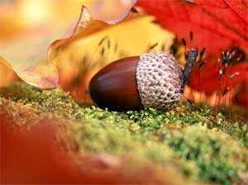
Дети входят в украшенный по-осеннему зал под музыку.
Ведущий: Осень на опушке
Краски разводила.
По листве тихонько кистью проводила.
Пожелтел орешник, и зарделись клены,
В пурпуре осеннем дуб стоит зеленый ,
Дождик за окошком все стучит: тук – тук.
Не грусти ты, Осень – солнце выйдет вдруг.
Стихи об осени.
1. Стало вдруг светлее вдвое,
Двор как в солнечных лучах.
Это платье золотое у березы на плечах.
Утром мы идем во двор,
Листья сыплются дождем,
Под ногами шелестят
И летят, летят, летят.
2. Еще недавно было лето,
Зеленым стало все вокруг.
Куда сегодня делось лето?
Быстро пожелтело вдруг.
Исполняется песня «Кап-кап».
(сели на стульчики).
Ведущая:Ребята,посмотрите какая осень модница, разукрасила все поля и луга.
( Показ слайдов – осеннего парка, леса на стене). И наши девочки тоже захотели
стать такими же модницами. Посмотрите какие девочки у нас красивые .
В какие месяца к нам приходит осень? Давайте послушаем, что они хотят нам
сказать.
Выходят 3 девочки: (сентябринка, октябринка, ноябринка)
Сентябринка:
Я, ребята, сентябринка
Паутинка – серябринкаистья крашу в яркий свет,
Лучше красок в мире нет.
Поспевать велю плодам,
Урожай хороший дам.
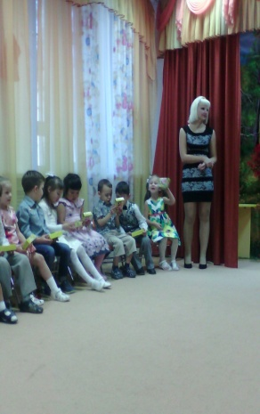
Октябринка.
Листьям время опадать,
Птицам время улетать.
Я, ребята, октябринка,
Золотинка и дождинка.
Много дел у меня:
Шубу зайчикам проверить,
Приготовить им кору
И листвою постараться
Потеплей укрыть нору.
Ноябринка:
Я, ребята, ноябринка,
Холодинка и снежинка.
Задремали лес, поляна.
На поля легли туманы.
Спит и пчелка, и жучок,
Замолчал в углу сверчок.
Вся природа замолкает,
Лишь ветер на скрипке играет.
(Девочки садятся на стульчики)
Гаснет свет. Потемнело
. 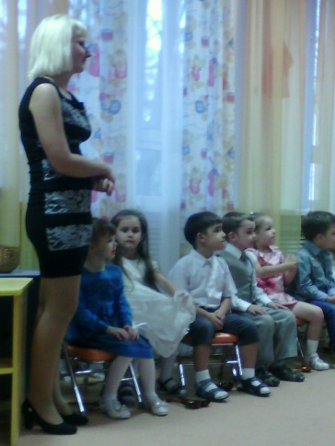
Музыка вьюги. Входит зима.
Зима. Ха – ха – ха, я не позволю,
Со всей силы как завою,
Снежной бурей закручу
Ведь на праздник захочу.
Позабыли и на праздник не позвали,
Не хочу я ждать черед,
Ведь в сказках все наоборот.
Ведущая: Хорошо Зима , осень уступит тебе очередь , если ты обыграешь ребят в игры.
Игры:
«Кто быстрее передаст шарик»
«Кто быстрей из желудей выложит зонтик»
Ведущая: Ну как, Зима, ты не растаяла от наших игр? Останешься еще с нами?
Зима мы не хотим тебя так рано, лучше приходи зимой.
Тебе сейчас ребята споют песенку о том , как хорошо у нас в саду.
Исполняется песня « Детский сад».
(дети садятся на стульчики).
Ведущая: Поиграли мы с зимой,
Уходи зима домой,
Еще немного отдохни
И потом уж приходи
4.Будем мы в снежки играть
И под елкой танцевать.
Пока осенняя пора,
Нам тоже нравится она.
Зима: Ну, хорошо, я ухожу,
Но скоро к вам опять приду.
Ведущая: Ну вот, зима пока пошла, ждать своего прихода, а мы здесь праздник весело встречаем. Приходи, мы ждем тебя, осень золотая.
Исполняется песня « По малину в сад пойдем».( встают полукругом).
Загадки про осень:
1. Пришла без красок и без кисти, и перекрасила все листья. (Осень)
2. Кто всю ночь по крыше бьет, да постукивает и бормочет, и поет, убаюкивает? (Дождь)
3. На небе стукнет, а на земле слышно? ( Гром)
Ведущая: Давайте не будем грустить и послушаем стихи об осени!
5. И как осенние лодочки
1.В луже листочки пускаем.
И первые снежные звездочки
Пока еще в воздухе тают.
Ведущая: Вот из тучки дождик – дождик
На ладошки упадет.
Это значит, это значит
Песню вам преподнесём.
Исполняется песня « Прыг –скок».

Ведущая:
Осень полна чудес
И осенними дарами.
И осень очень любит вас, ребята,
И щедро делится подарками.

